深圳实验学校高中部2014-2015学年度第二学期第一阶段考试
高一数学
时间：150分钟 满分：150分 命题人：

参考公式：
1．线性回归方程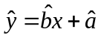中系数计算公式
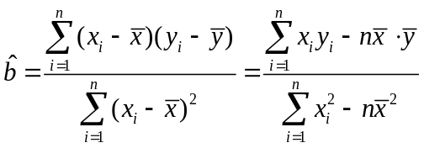，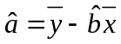；
2.均值公式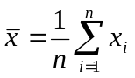；方差公式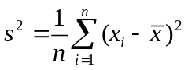．
第一卷
一、选择题：本大题共10小题，每小题5分，满分50分．在每小题给出的四个选项中，有且只有一项符合要求．
1. 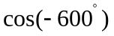的值为（ ）
A. 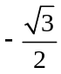 B. 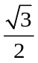 C. D. 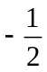
2.把函数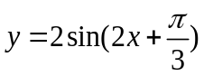图像上所有点的横坐标缩短到原来的倍，纵坐标不变，
所得的图像解析式为（ ）
A. 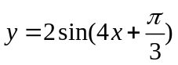 B. 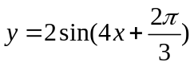
C. 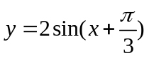 D. 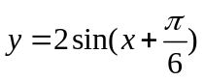
3.以下茎叶图记录了甲乙两组各五名学生在一次英语听力测试中的成绩(单位:分)
甲组 |  |  | 乙组
 | 9 | 0 | 9
 | 2 | 1 | 5 8
7 | 4 | 2 | 4
已知甲组数据的中位数为15,乙组数据的平均数为16.8,则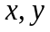的值分别为（ ）
A．2 , 5 B．5 , 5 C．5 , 8 D．8 , 8
4.已知函数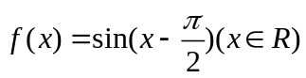,下列结论错误的是 （ ）
A.函数的最小正周期为 B.函数在区间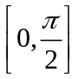上是增函数 C.函数的图像关于直线对称 D. 函数是奇函数
5．执行如图1所示的程序框图，则输出的的值是（ ）
x=1, y=2
z=xy
是
z<20?
x=y

y=z

输出z
结束
否
开始
图1

A．21 B．32 C．34 D．64
6．用秦九韶算法求多项式在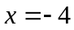的值时，其中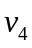的值为（ ）
A．-57 B．124 C．-845 D．220
7.函数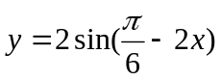 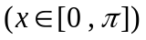的增区间是（ ）
A. 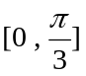 B. 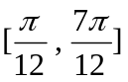 C. 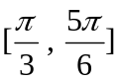 D. 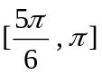
8.某单位有840名职工, 现采用系统抽样方法, 抽取42人做问卷调查, 将840人按1,2, , 840随机编号, 则抽取的42人中, 编号落入区间[481, 720]的人数（ ）
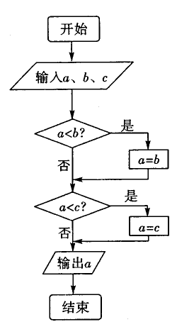
A．11 B．12 C．13 D．14
9. 阅读右边的算法流程图（如图2）：
若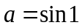，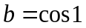，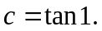 则输出的应该是（ ）
A． B． C． D．以上都不对
10．在区间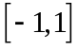上随机取一个数，则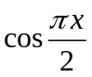的值介于0到
之间的概率为( )
A. B.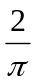 C. D. 
第二卷
二、填空题：本大题共6小题，每小题5分，满分30分． 图2
11．已知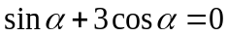，则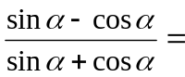 ．
12.89化为二进制的数为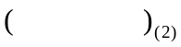．
13．函数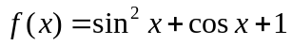的值域是 ．
14．若样本数据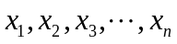的方差为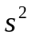，则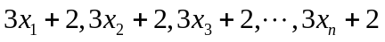的方差为_________ ．
15．记者要为5名志愿者和他们帮助的2位老人拍照，要求排成一排，2位老人相邻但不排在两端，不同的排法共有 （用数字作答）．
16．已知函数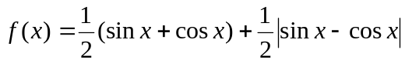，给出下列四个结论：
①的值域为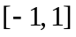；②当且仅当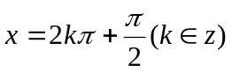时取得最大值；
③是周期函数，最小正周期为；④当且仅当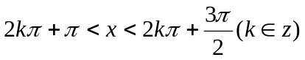时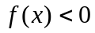．
其中所有正确结论的序号是 ．
三、解答题：本大题共6小题，满分70分．解答须写出文字说明、证明过程和演算步骤．
17. (本小题满分10分)某地区2007年至2013年农村居民家庭人均纯收入(单位:千元)的数据如下表:
年 份 | 2007 | 2008 | 2009 | 2010 | 2011 | 2012 | 2013
年份代号 | 1 | 2 | 3 | 4 | 5 | 6 | 7
人均纯收入 | 2.9 | 3.3 | 3.6 | 4.4 | 4.8 | 5.2 | 5.9
(1)求关于的线性回归方程；
(2)利用(1)中的回归方程,预测该地区2015年农村居民家庭人均纯收入.
(参考：）
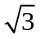

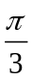
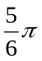
18. (本小题满分10分)已知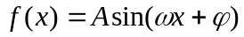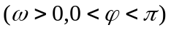，函数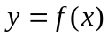的一段图象如图3所示．
（1）试求的表达式；
（2）求函数的单调递增区间和对称中心.
图3

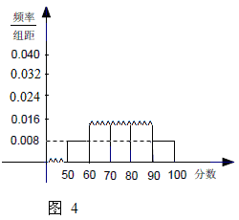
19. (本小题满分12分)随机抽取某中学高一级学生的一次数学统测成绩得到一样本，其分组区间和频数是： 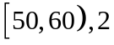；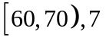；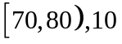；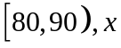；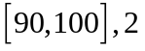. 其频率分布直方图受到破坏，可见部分如下图4所示，据此解答如下问题.
（1）求样本的人数及的值；
（2）估计样本的众数，中位数，并计算频率分布直方图中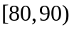的矩形的高；
（3）从成绩不低于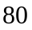分的样本中随机选取人，该人中成绩至少有一人在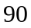分以上（含分）的概率.
20. (本小题满分12分)已知有6只电器元件，其中有2只次品和4只正品，每次随机抽取一只测试，不放回，直到2只次品都找到就停止测试，求
（1）需要测试三次找到两只次品的测试方法种数；
（2）最后一只次品在第四次测试时被找到的概率；
（3）需要测试四次找到两只次品的概率.
21. (本小题满分13分)将函数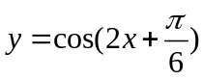的图像向右平移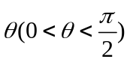个单位得到函数的图像，若是偶函数．（1）求的值；
（2）设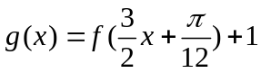，若关于的方程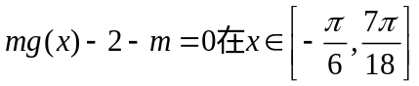有且只有两个不同的实数根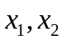，求的取值范围，并求这两根之和.
22．(本小题满分13分) 已知函数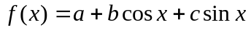的图象经过，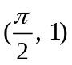两点．（1）利用公式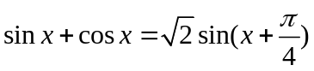将表示为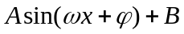的形式，并求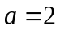时在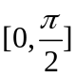上的值域；
（2）若不等式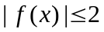在上恒成立，求实数的的取值范围；
（3）当时，若在上存在使不等式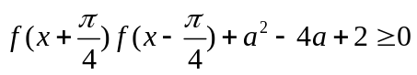成立，求实数的取值范围．

